Lecţia 16. Daţi-i textului un nou aspect

Obiectivele lecţiei:
În această lecţie veţi vedea cum puteţi modifica aspectul textului introdus în celule.

Ce puteţi face pentru a modifica aspectul textului

Când introduceţi text sau cifre, Excel le formatează automat folosind fontul Arial, care nu are un aspect deosebit. Puteţi să modificaţi următoarele atribute ale textului pentru a-i îmbunătăţi aspectul, sau pentru a scoate în evidenţă anumite părţi ale sale:

Font. Tipul de caractere – de exemplu, Arial, Courier sau Times New Roman.
- Font Style. De exemplu, Bold, Italic, Underine sau Strikethrough.
Sublinierea textului şi chenarul celulelor Puteţi să scoateţi în evidenţă informaţiile importante subliniindu-le; astfel, sub conţinutul celulei va fi trasată o linie (sau mai multe, în funcţie de formatul pe care îl alegeţi). Această soluţie diferă de trasarea unei linii în partea inferioară a celulei – operaţie prezentată în lecţia următoare.
ATENŢIE
- Size. (Mărime) De exemplu, 10 puncte, 12 puncte sau 20 de puncte. (Cu cât este mai mare valoarea în puncte, cu atât este mai mare textul. Un inci are aproximativ 72 de puncte.)
- Color. De exemplu, roşu, magenta sau cyan.
- Alignment (Aliniere). De exemplu, centrat, aliniat la stânga sau aliniat la dreapta în celulă.
Font. Un font este un set de caractere unitar (cum ar fi Times New Roman). Când selectaţi un font, Excel vă permite să modificaţi mărimea fontului, să adăugaţi atribute opţionale, de exemplu aldin sau italic, să-i schimbaţi culoarea şi să adăugaţi efecte speciale – de exemplu tăiere, scriere ca exponent, scriere ca indice şi scriere cu majuscule mici (small caps).
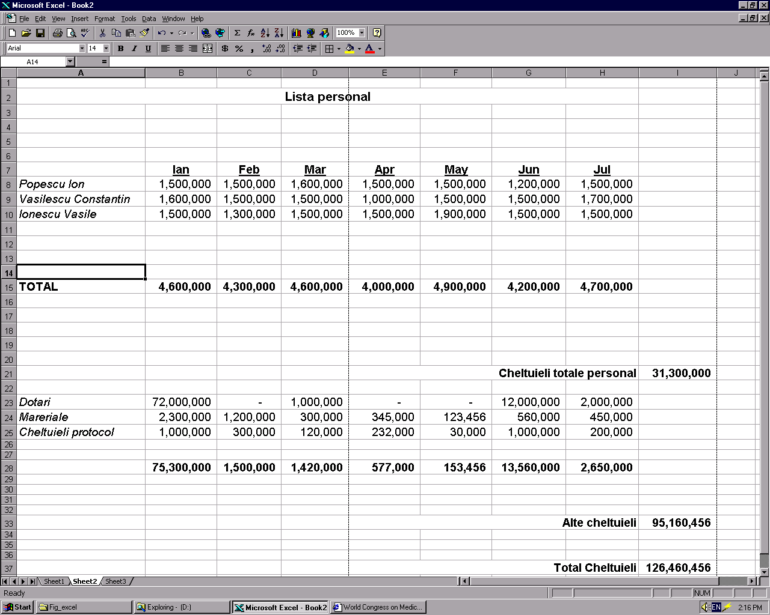
În figura 16.1 puteţi vedea o foaie de calcul în care au fost modificate câteva atribute pentru textul selectat.
Acest text este centrat pe coloane si are un font de 16 puncte, aldin

Capetele coloanelor sunt subliniate
Capetele rândurilor sunt scrise cu italice

Figura 16.1 Un exemplu de utilizare a diverselor atribute pentru text.

Utilizarea casetei de dialog Format Cells

Puteţi să schimbaţi aspectul textului folosind caseta de dialog Format Cells. Iată ce trebuie să faceţi:
- Selectaţi celula sau domeniul de celule ce conţine textul pe care doriţi să-1 formataţi.
- Deschideţi meniul Format şi selectati Cells, sau apăsaţi Ctrl+1. (Puteţi şi să executaţi clic cu butonul din dreapta pe celulele selectate, şi pe Format Cells din meniul de comenzi rapide.)
- Executaţi clic pe eticheta Font şi veţi vedea opţiunile disponibile, ca in figura 16.2.
- Selectaţi opţiunile dorite.
- Executaţi clic pe OK sau apăsaţi tasta Enter.
Excel foloseşte fontul prestabilit pentru afişarea textului pe care îl introduceţi. Pentru a schimba fontul prestabilit, selectaţi propriile preferinţe din eticheta Font şi executaţi clic pe opţiunea Normal Font. Când executaţi clic pe butonul OK, Excel va folosi ca font prestabilit opţiunile selectate de dumneavoastră.
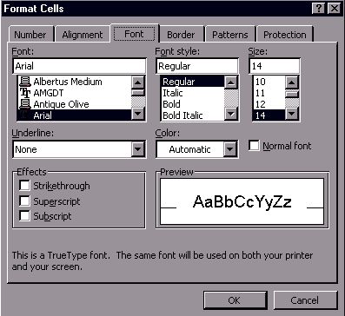
În caseta Preview puteti vedea efectul optiunilor pe care le-ati selectat

Figura 16.2 Caseta de dialog Format Cells cu având afişată secţiunea Font.

Comenzi rapide pentru fonturi Puteţi să aplicaţi rapid anumite atribute folosind comenzile rapide lansate de la tastatură. Mai întâi, selectaţi celula (celulele), apoi apăsaţi Ctrl+B pentru aldine, Ctrl+I pentru italic, Ctrl+U pentru subliniere cu o singură linie (stilul Accounting) sau Ctrl+S pentru tăiere (strikethrough).
SFAT

Schimbarea atributelor textului cu ajutorul butoanelor de pe bara cu instrumente
O metodă mai rapidă de modificare a atributelor textului presupune folosirea barei cu instrumente de formatare, prezentată în figura 16.3.

Selectati de
aici fontul
Selectati marimea fontului
Aldin (Bold)
Italic
Subliniat
Aplicati textului o culoare

Figura 16.3 Folosiţi bara cu instrumente de formatare pentru a modifica rapid atribute ale textului.

Pentru a folosi un instrument la schimbarea atributelor textului, efectuaţi paşii următori:
- Selectaţi celula sau domeniul ce conţine textul al cărui aspect vreţi să-1 modificaţi.
- Pentru a schimba fontul sau dimensiunea fontului, derulaţi lista corespunzătoare şi executaţi clic pe fontul sau mărimea dorite. Puteţi să introduceţi dimensiunea fontului şi în caseta Font Size.
- Pentru adăuga un atribut (de exemplu aldin sau subliniere), executaţi clic pe butonul corespunzător. Când este selectat, butonul pare ”apăsat”. Puteţi să adăugaţi mai multe atribute textului, de exemplu aldin si italic.
Modificare înaintea introducerii textului Aveţi posibilitatea să selectaţi atributele dorite înainte de a introduce textul. De exemplu, dacă vreţi un titlu scris cu aldine şi fontul Desdemona de 12 puncte, selectaţi celulele pentru care vreţi să modificaţi atributele, apoi selectaţi atributele dorite, înainte de a începe să scrieţi. Spre deosebire de un program de procesare a textului, în care trebuie să activaţi sau să dezactivaţi atributele, în Excel, selectarea atributelor de formatare pentru celule înainte de introducerea datelor nu are nici o influenţă asupra celulelor neselectate; datele din celulele neselectate vor apărea cu fontul prestabilit – Arial – de 10 puncte.
SFAT

Alinierea textului în celule

Când introduceţi date într-o foaie de calcul din Excel, ele sunt aliniate în mod automat. Textul este aliniat la stânga, iar numerele la dreapta. Atât textul, cât şi numerele, sunt plasate iniţial la baza celulelor. Puteţi însă să schimbaţi alinierea datelor în celule atât pe vertica1ă, cât şi pe orizontală.
Pentru a schimba alinierea, efectuaţi paşii următori:
- Selectaţi celulele sau domeniul pe care vreţi să le aliniaţi. Dacă doriţi să centraţi un titlu sau alt text plasat deasupra unui grup de celule, selectaţi întregul grup de celule goale în care vreţi să fie centrat textul, inclusiv celula ce conţine textul pe care doriţi să-1 centraţi.
- Derulaţi meniul Format şi selectaţi Cells sau apăsaţi Ctrl+1. Pe ecran va apărea caseta de dialog Format Cells.
- Executaţi clic pe eticheta Alignment. Pe ecran vor apărea opţiunile pentru aliniere (vezi figura 16.4).

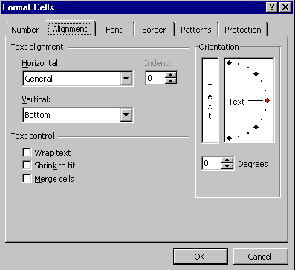

Roteşte textul
Aliniază textul pe orizontală în celulă

Aliniază textul pe verticală în celulă

Permite aranjarea automată a textului pe rânduri succesive în celulă
Micşorează textul după caz

Uneşte celulele

Figura 16.4 Opţiunile pentru aliniere.

- Alegeţi dintre următoarele opţiuni şi grupuri de opţiuni pentru a stabili modul de aliniere:
Cu Horizontal puteţi specifica alinierea la stânga /dreapta în celule. (Opţiunea Center Across centrează titlul sau alt text în domeniul de celule.)
Cu Vertical puteţi specifica modul în care vreţi să aliniaţi textul pe verticală în celulă.
Cu Orientation puteţi să rotiţi textul cu 90 de grade sau să îl tipăriţi de sus în jos (nu de la stânga la dreapta). Aceasta opţiune este nouă in Excel 97.
Wrap Text îi cere programului să despartă rândurile lungi de text introduse în celulă, fără să modifice lăţimea celulei. (În mod normal, Excel afişează întregul text dintr-o celulă pe un singur rând.)
Shrink to Fit adaptează fontul textului la lăţimea celulei curente. Dacă se modifică lăţimea celulei, mărimea fontului creşte sau scade în mod corespunzător.
Merge Cells uneşte mai multe celule, formând una singură. Toate datele sunt plasate în continuare, cu excepţia celulei din colţul din stânga-sus al grupului de celule selectate.
- Executaţi clic pe OK, sau apăsaţi tasta Enter.

Butoanele pentru aliniere 0 metodă rapidă pentru alinierea textului şi a numerelor presupune folosirea butoanelor de aliniere de pe bara cu instrumente de formatare. Puteţi folosi următoarele butoane pentru a alinia textul:
SFAT

Aliniere la stanga Aliniere la dreapta

Centrare Unire şi centrare

În Excel 97 există posibilitatea de indentare a textului în celulă. Dacă scrieţi un paragraf cu informaţii într-o singură celulă, puteţi să îl indentaţi selectând opţiunea pentru aliniere la stânga din caseta cu lista Horizontal, din caseta de dialog Format Cells (conform explicaţiilor anterioare). După selectarea alinierii la stânga, stabiliţi valoarea dorită pentru indentare folosind caseta cu săgeţi Indent.
În plus, puteţi să faceţi rapid acelaşi lucru executând clic pe următoarele butoane de pe bara cu instrumente de formatare:
Micşorarea indentării Anuleaza indentarea sau creeaza o indentare negativa

Marirea indentarii Adauga o indentare

În această lecţie aţi învăţat cum puteţi personaliza formatarea textului pentru a obţine aspectul dorit de dumneavoastră. În lecţia următoare veţi învăţa să adăugaţi chenare şi culori în celulele din foaia de calcul.

